PROCES VERBAL DU CONSEIL MUNICIPAL DU Mardi 15 Avril 2025

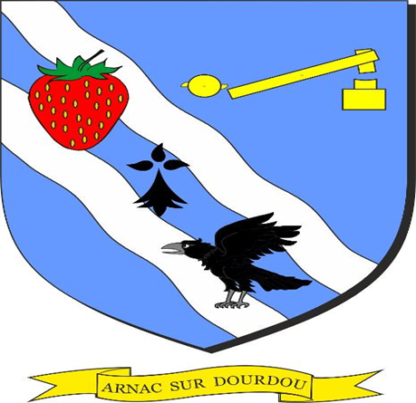

Présent : Mme Mathieu MC, Mr Roques Didier, Mr Sales Christian, Mr Sales Guy Mr Garenc Christophe.
Mme Presle Nathalie, Mr Sales Guy.

Début de Séance à 17H30.

1 Approbation compte-rendu de la réunion du 07/03/2025

A l’unanimité le procès-verbal du CN du 07 mars a été adopté.

2 Approbation du Règlement Budgétaire et Financier de la commune.

Dans le cadre du nouveau Budget 2025 il est nécessaire a la commune d’Arnac sur Dourdou d’approuver par délibération le nouveau règlement Budgétaire.
Ce texte de 16 pages a été transmis aux Conseillers Municipaux lors de la convocation pour qu’ils en prennent acte avant de le voter.
A l’unanimité le nouveau règlement budgétaire a été voté.

3 Autorisation de Programme Maison Savate : délibération..

Avec la mise en place du nouveau règlement budgétaire la rénovation de la maison de Savate sera etale sur 2025, 2026,2027. L’autorisation de programme permet de lisser les dépenses et les recettes sur 3 années budgétaires. Ce tableau doit être accepté par le CM..
A l’unanimité l’APP a été approuvé par le CM.

4.Vote du Compte Financier Unique (CFU) Budget Commune et AEP 2024.

5.Vote Affectation des résultats Commune et AE

6.Vote des taux d’imposition des taxes locales directes 2025.

Il a été décidé à l’unanimité d’augmenter les taux d’impositions de 2%. La commune d’Arnac possède un des taux d’imposition les plus bas du département.
Des recettes supplémentaires pour l’investissement consenti à la rénovation de l’habitat et compenser une baisse de recettes sur l’abandon des projets éoliens.

7.Vote des subventions aux associations

La commune soutient les associations qui animent et fond vivre la commune. Pas moins de 5 associations aurons des subventions en 2025 pour une somme totale de 1500€.

Les chasseurs 400€ Comité des Fêtes 300€ La Clote 300€
La Gaule 200€ Les pompiers 200€

8.Vote du Budget General fonctionnement investissement.

Budget AEP Exploitation Investissement.

9.Maison SAVATE : plan de financement actualisé pour le Département : délibération.

Lors de la dernière délibération nous avions omis d’y mettre les frais d’études et d’architecte.
Avec cet ajout le cout total HT sera de 313 700€.
A l’unanimité une délibération comportant la totalité des dépenses a été prise de manière à être présenté au conseil départemental pour obtenir une subvention.

10.Contrat de maintenance des cloches de l’église.

A l’unanimité nous avons signe une nouvelle convention d’entretien des cloches avec la société Brouillet.
L’ancien contrat sera résilié

11.Inauguration du 27/06/2025.

Afin de remercier tous ceux qui ont participé à la reconstruction du pont de Sarleng et de la construction du Boulodrome une cérémonie d’inauguration sera organisée le vendredi 27 Juin a Arnac.
Des décorations serons remises aux habitants de la Commune qui se sont investi dans ce projet du boulodrome, soit par un don important et par l’organisation d’animations en 2025.
La commune et son conseil municipal ont décidé de mettre à l’honneur quelques personnes qui par leur don et bénévolat ont permis que ce lieu de rencontre soit une réussite. Tous les participants à ce projet ne peuvent pas être décorés et cela a te difficile de faire un choix mais ils sont invités à être présents à cette cérémonie ouverte a tous les habitants de la commune.
Tous les habitants de la commune y sont conviés et le programme de la journée sera communiqué.

Fin de séance 19h30

